Lastenboekbeschrijving – Lacobel

Lacobel bestaat uit floatglas waarvan één zijde (d.i. de rugzijde) bekleed is met een organische laklaag.
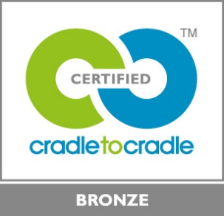 | Een milieuvriendelijk product  Lacobel beschikt over het CradletoCradle Certified™ Bronze label.

